

南通大学学历继续教育综合服务平台

（学员学位英语免考申请）

操

作

手

册

南通大学继续教育学院

一、登录
登录网址：https://jxjypt.ntu.edu.cn/login
使用本系统最佳浏览器为火狐、谷歌chrome，IE9.0以上，360浏览器。
本地址是南通大学学历继续教育综合服务平台
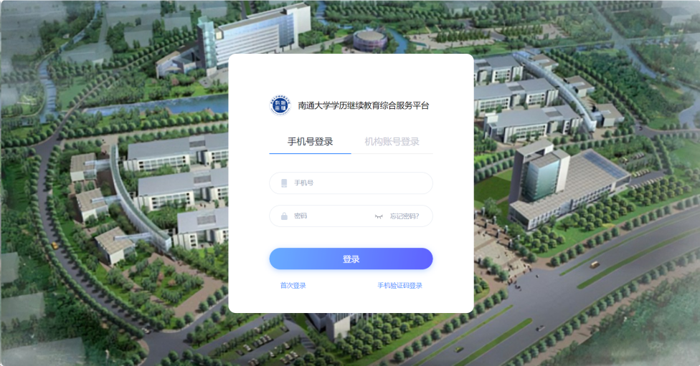

1.1【首次登录方法】
1）登录网址：https://jxjypt.ntu.edu.cn/login，点击【首次登录】，进入手机号验证界面
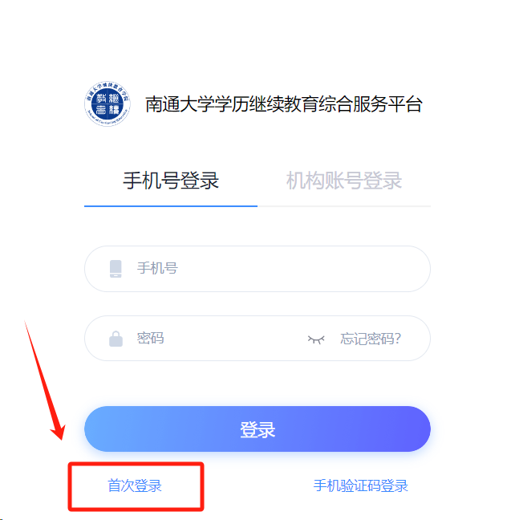
2）输入【手机号】后点击【获取验证码】，输入【验证码】后点击【下一步】进入学校/单位验证界面
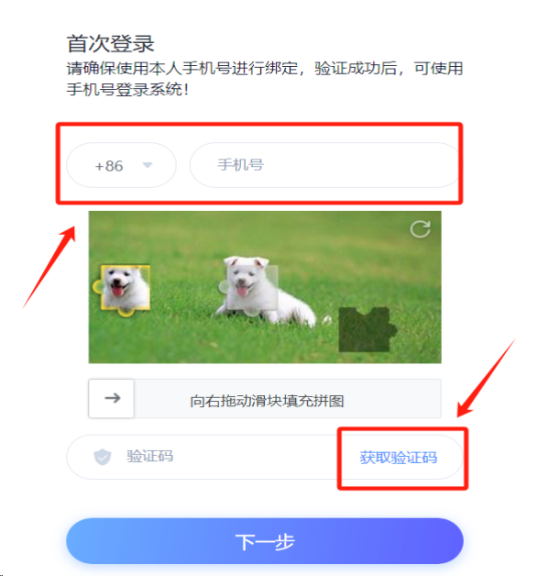
3）输入自己的【学号】及【姓名】后点击【下一步】，进入登录密码设置界面
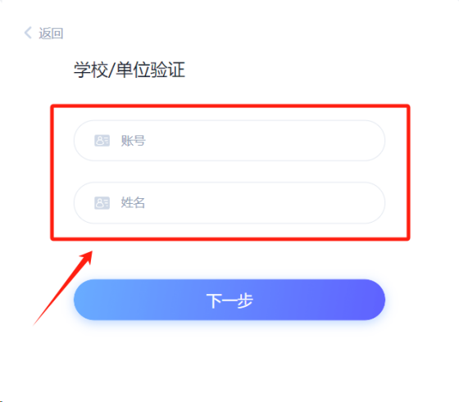
4）自行设置平台登录密码，确认无误后点击【设置新密码】。注意：密码要求8-16位字符，至少包含数字、字母、_@#.()特殊字符两种元素。
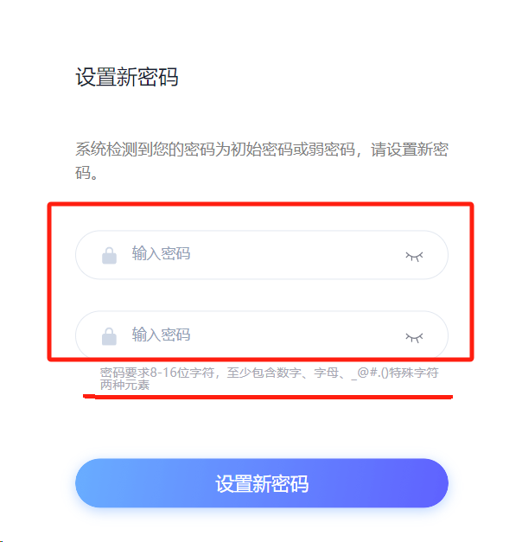
5）设置完成后，系统反馈【更新成功】提示。
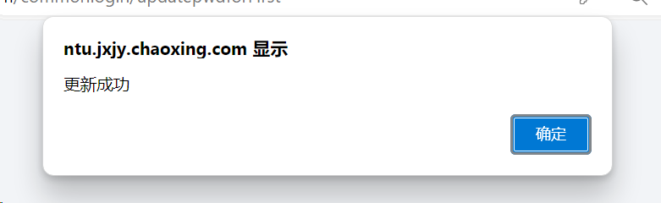

1.2【非首次登录方法】
如果之前已经通过“首次登录”方式完成了手机号绑定和登录密码设置流程，下次登录则可以直接通过【手机号】或者【机构账号】方式登录平台。
1）【手机号登录】：输入登录网址后，点击选择【手机号登录】，输入【手机号】及【密码】后完成登录。或者直接点击页面下方【手机验证码登录】选项，通过输入【手机号】和【验证码】的方式完成登录。
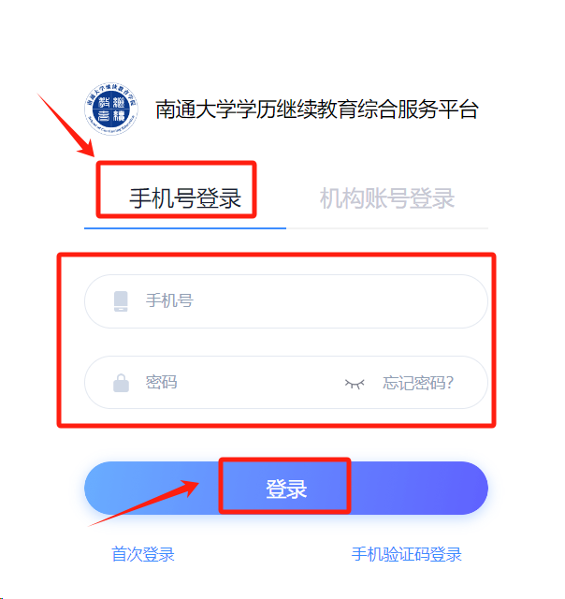
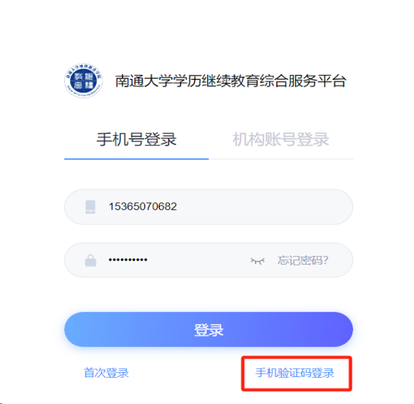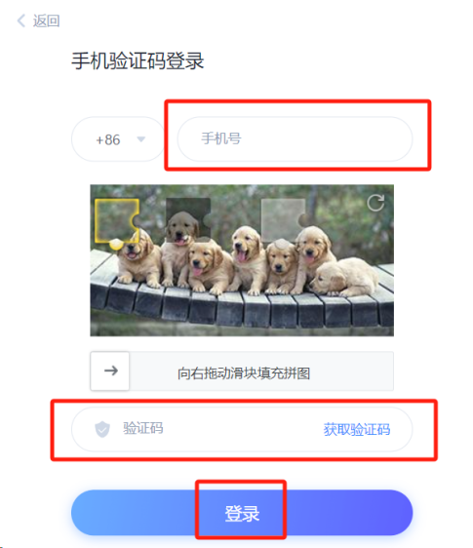
2）【机构账号登录】：输入登录网址后，点击选择【机构账号登录】，输入【学号】、【登录密码】及【验证码】后点击登录即可。
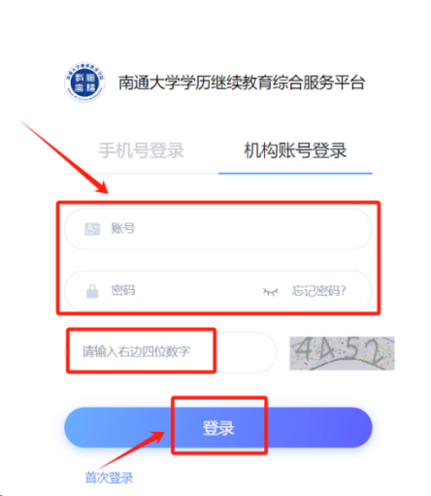
- 学位外语免考申请
登录学生个人空间后，点击：学生应用--学位模块--学位外语免试
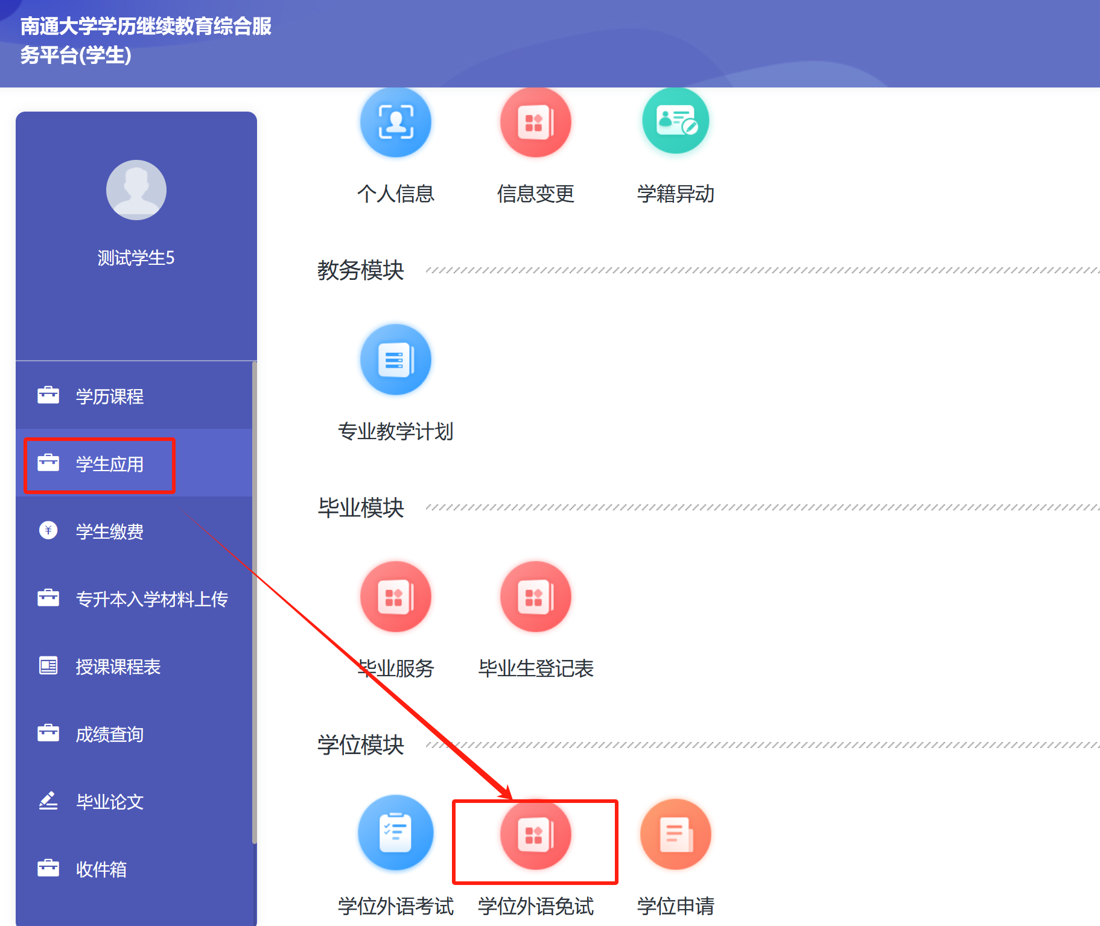

点击申请按钮进行申请。
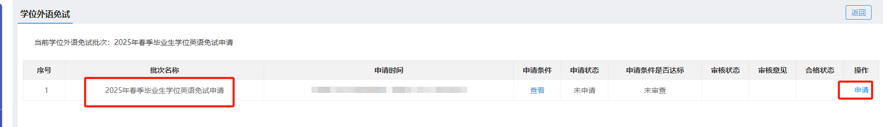
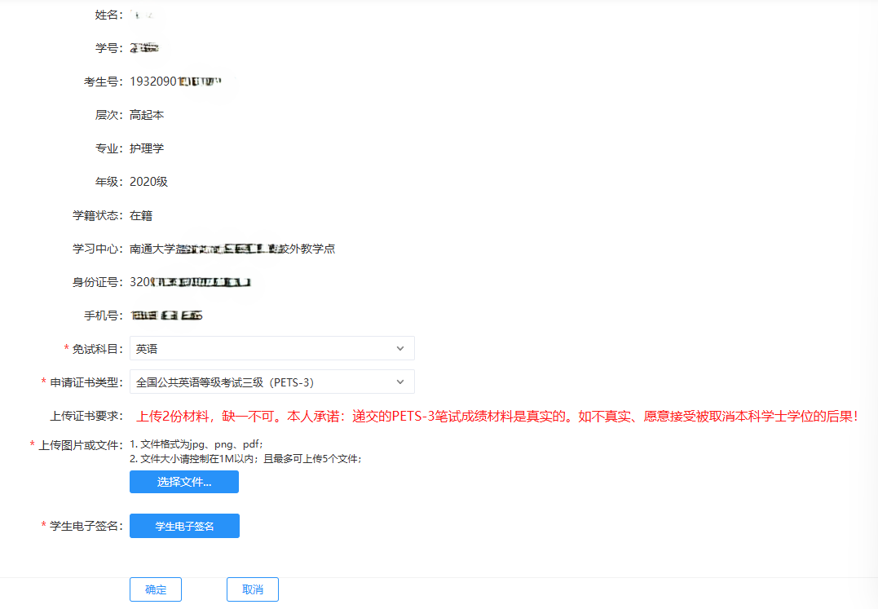
免试科目：在下拉选项中选“英语”。
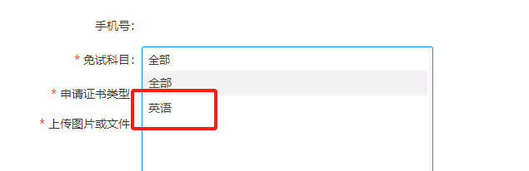
申请证书类型：在下拉选项中选“全国公共英语等级考试三级（PETS-3）”
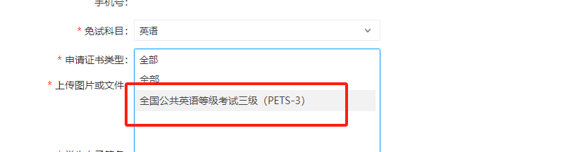
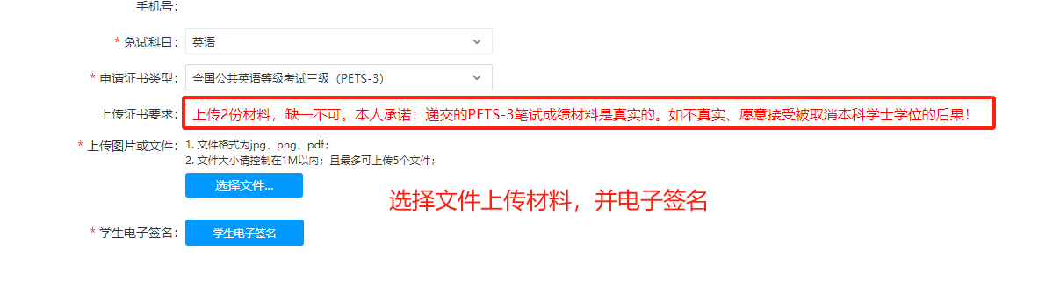
仔细阅读上传材料要求及承诺，2份材料的样式如下：
1.PETS-3笔试成绩通知单（≥40分）。
2.中国教育考试网 (neea.edu.cn)成绩查询页面截图
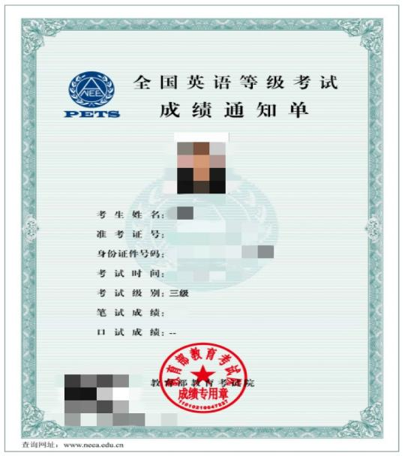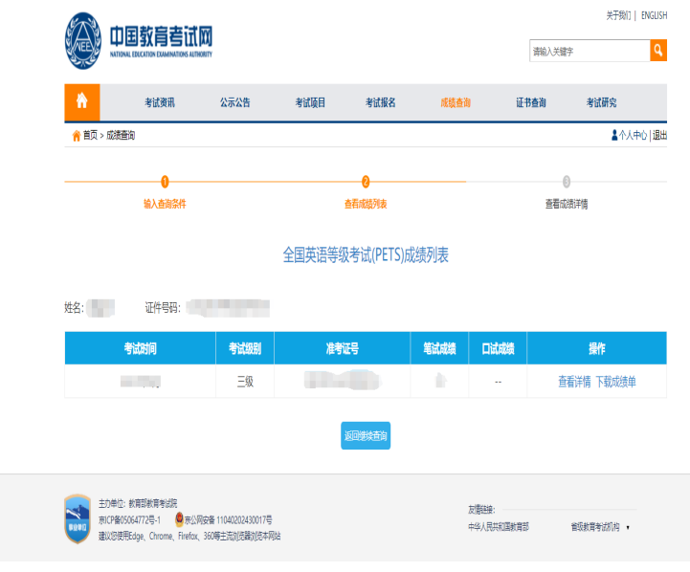
上传图片文件+电子签名后提交
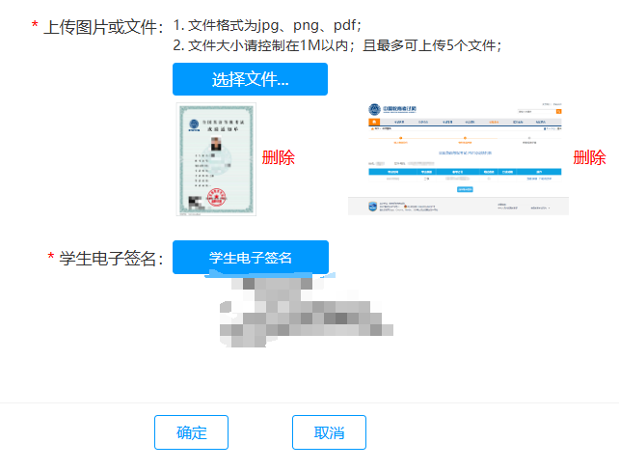
提交后等待老师审核，等待审核过程中可以撤销申请，重新申请。
